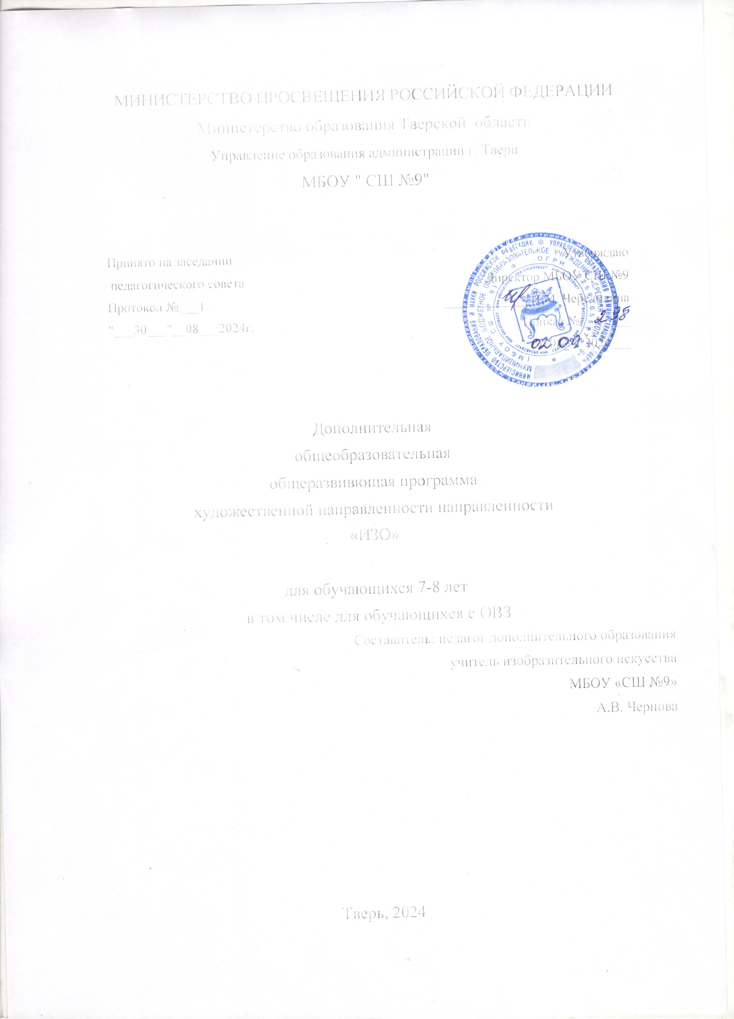

МИНИСТЕРСТВО ПРОСВЕЩЕНИЯ РОССИЙСКОЙ ФЕДЕРАЦИИ

Министерство образования Тверской области

Управление образования администрации г. Твери

МБОУ " СШ №9"

|  |  |
| --- | --- |
| Принято на заседании  педагогического совета  Протокол №___1  "___30___"__08___2024г. | Утверждаю  Директор МБОУ СШ №9  _____________Н.М. Чередилина  Приказ №-_______  "_30.08_" _2024___ |

Дополнительная

общеобразовательная

общеразвивющая программа

художественной направленности направленности

«ИЗО»

для обучающихся 7-8 лет

в том числе для обучающихся с ОВЗ

Составитель: педагог дополнительного образования

учитель изобразительного искусства

МБОУ «СШ №9»

А.В. Чернова

Тверь, 2024

**Пояснительная записка**

Рабочая программа по изобразительному искусству для обучающихся 1 класса на уровне начального общего образования составлена на основе «Требований к результатам освоения основной образовательной программы», представленных в Федеральном государственном образовательном стандарте начального общего образования.

Содержание программы распределено по модулям с учётом проверяемых требований к результатам освоения учебного предмета, выносимым на промежуточную аттестацию.

Цель преподавания предмета «Изобразительное искусство» состоит в формировании художественной культуры учащихся, развитии художественно-образного мышления и эстетического отношения к явлениям действительности путём освоения начальных основ художественных знаний, умений, навыков и развития творческого потенциала учащихся.

Преподавание предмета направлено на развитие духовной культуры учащихся, формирование активной эстетической позиции по отношению к действительности и произведениям искусства, понимание роли и значения художественной деятельности в жизни людей.

Содержание предмета охватывает все основные вида визуально-пространственных искусств (собственно изобразительных): начальные основы графики, живописи и скульптуры, декоративно- прикладные и народные виды искусства, архитектуру и дизайн. Особое внимание уделено развитию эстетического восприятия природы, восприятию произведений искусства и формированию зрительских навыков, художественному восприятию предметно-бытовой культуры. Для учащихся начальной школы большое значение также имеет восприятие произведений детского творчества, умение обсуждать и анализировать детские рисунки с позиций выраженного в них содержания, художественных средств выразительности, соответствия учебной задачи, поставленной учителем.

Такая рефлексия детского творчества имеет позитивный обучающий характер.

Важнейшей задачей является формирование активного, ценностного отношения к истории отечественной культуры, выраженной в её архитектуре, изобразительном искусстве, в национальных образах предметно-материальной и пространственной среды, в понимании красоты человека.

Учебные темы, связанные с восприятием, могут быть реализованы как отдельные уроки, но чаще всего следует объединять задачи восприятия с задачами практической творческой работы (при сохранении учебного времени на восприятие произведений искусства и эстетического наблюдения окружающей действительности).

На занятиях учащиеся знакомятся с многообразием видов художественной деятельности и технически доступным разнообразием художественных материалов. Практическая *художественно- творческая деятельность занимает приоритетное пространство учебного времени. При опоре на восприятие*произведений искусства художественно-эстетическое отношение к миру формируется прежде всего в собственной художественной деятельности, в процессе практического решения художественно-творческих задач.

Рабочая программа учитывает психолого-возрастные особенности развития детей 7—8 лет, при этом содержание занятий может быть адаптировано с учётом индивидуальных качеств обучающихся, как для детей, проявляющих выдающиеся способности, так и для детей-инвалидов и детей с ОВЗ.

В урочное время деятельность обучающихся организуется как в индивидуальном, так и в групповом формате с задачей формирования навыков сотрудничества в художественной деятельности.

# МЕСТО УЧЕБНОГО ПРЕДМЕТА «ИЗОБРАЗИТЕЛЬНОЕ ИСКУССТВО» В УЧЕБНОМ ПЛАНЕ

В соответствии с Федеральным государственным образовательным стандартом начального общего образования учебный предмет «Изобразительное искусство» входит в предметную область

«Искусство» и является обязательным для изучения. Содержание предмета «Изобразительное искусство» структурировано как система тематических модулей и входит в учебный план 1—4 классов программы начального общего образования в объёме 1 ч одного учебного часа в неделю. Изучение содержания всех модулей в 1 классе обязательно.

При этом предусматривается возможность реализации этого курса при выделении на его изучение двух учебных часов в неделю за счёт вариативной части учебного плана, определяемой участниками образовательного процесса. При этом предполагается не увеличение количества тем для изучения, а увеличение времени на практическую художественную деятельность. Это способствует качеству обучения и достижению более высокого уровня как предметных, так и личностных и метапредметных результатов обучения.

# СОДЕРЖАНИЕ УЧЕБНОГО ПРЕДМЕТАhttps://nsportal.ru/sites/default/files/docpreview_image/2022/09/04/izo_.docx_image1.jpg

**Модуль «Графика»**

Расположение изображения на листе. Выбор вертикального или горизонтального формата листа в зависимости от содержания изображения.

Разные виды линий. Линейный рисунок. Графические материалы для линейного рисунка и их особенности. Приёмы рисования линией.

Рисование с натуры: разные листья и их форма.

Представление о пропорциях: короткое — длинное. Развитие навыка видения соотношения частей целого (на основе рисунков животных).

Графическое пятно (ахроматическое) и представление о силуэте. Формирование навыка видения целостности. Цельная форма и её части.

**Модуль «Живопись»**

Цвет как одно из главных средств выражения в изобразительном искусстве. Навыки работы гуашью в условиях урока. Краски «гуашь», кисти, бумага цветная и белая.

Три основных цвета. Ассоциативные представления, связанные с каждым цветом. Навыки смешения красок и получение нового цвета.

Эмоциональная выразительность цвета, способы выражение настроения в изображаемом сюжете.

Живописное изображение разных цветков по представлению и восприятию. Развитие навыков работы гуашью. Эмоциональная выразительность цвета.

Тематическая композиция «Времена года». Контрастные цветовые состояния времён года. Живопись (гуашь), аппликация или смешанная техника.

Техника монотипии. Представления о симметрии. Развитие воображения.

**Модуль «Скульптура»**

Изображение в объёме. Приёмы работы с пластилином; дощечка, стек, тряпочка.

Лепка зверушек из цельной формы (черепашки, ёжика, зайчика, птички и др.). Приёмы вытягивания, вдавливания, сгибания, скручивания.

Лепка игрушки, характерной для одного из наиболее известных народных художественных промыслов (дымковская или каргопольская игрушка или по выбору учителя с учётом местных промыслов).

Бумажная пластика. Овладение первичными приёмами над- резания, закручивания, складывания. Объёмная аппликация из бумаги и картона.

**Модуль «Декоративно-прикладное искусство»**

Узоры в природе. Наблюдение узоров в живой природе (в условиях урока на основе фотографий). Эмоционально-эстетическое восприятие объектов действительности. Ассоциативное сопоставление с орнаментами в предметах декоративно-прикладного искусства.

Узоры и орнаменты, создаваемые людьми, и разнообразие их видов. Орнаменты геометрические и растительные. Декоративная композиция в круге или в полосе.

Представления о симметрии и наблюдение её в природе. Последовательное ведение работы над изображением бабочки по представлению, использование линии симметрии при составлении узора крыльев.

Орнамент, характерный для игрушек одного из наиболее известных народных художественных промыслов: дымковская или каргопольская игрушка (или по выбору учителя с учётом местных промыслов).

Дизайн предмета: изготовление нарядной упаковки путём складывания бумаги и аппликации.

Оригами — создание игрушки для новогодней ёлки. Приёмы складывания бумаги.

**Модуль «Архитектура»**

Наблюдение разнообразных архитектурных зданий в окружающем мире (по фотографиям), обсуждение особенностей и составных частей зданий.

Освоение приёмов конструирования из бумаги. Складывание объёмных простых геометрических тел. Овладение приёмами склеивания, надрезания и вырезания деталей; использование приёма симметрии.

Макетирование (или аппликация) пространственной среды сказочного города из бумаги, картона или пластилина.

**Модуль «Восприятие произведений искусства»**

Восприятие произведений детского творчества. Обсуждение сюжетного и эмоционального содержания детских работ.

Художественное наблюдение окружающего мира природы и предметной среды жизни человека в зависимости от поставленной аналитической и эстетической задачи наблюдения (установки).

Рассматривание иллюстраций детской книги на основе содержательных установок учителя в соответствии с изучаемой темой.

Знакомство с картиной, в которой ярко выражено эмоциональное состояние, или с картиной, написанной на сказочный сюжет (произведения В. М. Васнецова, М. А. Врубеля и другие по выбору учителя).

Художник и зритель. Освоение зрительских умений на основе получаемых знаний и творческих практических задач — установок наблюдения. Ассоциации из личного опыта учащихся и оценка эмоционального содержания произведений.

**Модуль «Азбука цифровой графики»**

Фотографирование мелких деталей природы, выражение ярких зрительных впечатлений. Обсуждение в условиях урока ученических фотографий, соответствующих изучаемой теме.

**Место предмета в базисном учебном плане**

      В учебном плане кружка на изучение программы в 1-ом классе отводится 1 час в неделю. Всего – 34часа.

**Содержание программы**

|  |  |  |  |  |  |
| --- | --- | --- | --- | --- | --- |
| **№** | **Название раздела,тема** | **Количество часов** | | | **Форма контроля** |
|  | **Всего** | **Теория** | **Практика** |  |
| **1.** | Первые представления о композиции: на уровне образного восприятия.  Представление о различных художественных материалах. | **2** | **1** | **1** | Устный опрос; |
| **2.** | Разные виды линий. | **8** | **4** | **4** | Устный опрос; |
| **3.** | Линии в природе. Ветки (по фотографиям): тонкие — толстые, порывистые, угловатые, плавные и другие. | **2** | **1** | **1** | Устный опрос |
| **4.** | Линейный тематический рисунок (линия-рассказчица) на сюжет стихотворения или сюжет из жизни детей | **4** | **2** | **2** | Устный опрос |
| **5.** | Рисунок с натуры: рисунок листьев разной формы (треугольный, круглый, овальный, длинный). | **2** | **1** | **1** | Устный опрос |
| **6.** | Первичные навыки определения пропорций и понимания их значения. Рисунки разных животных от одного пятна | **8** | **4** | **4** | Устный опрос |
| **7.** | Пятно-силуэт. Превращение случайного пятна в изображение зверушки или фантастического зверя | **2** | **1** | **1** | Устный опрос |
| **8.** | Цвет как одно из главных средств выражения в изобразительном искусстве. Навыки работы гуашью | **4** | **2** | **2** | Устный опрос |
| **9.** | Три основных цвета. Ассоциативные представления, связанные с каждым из цветов. Навыки смешения красок и получения нового цвета. | **2** | **1** | **1** | Устный опрос |
|  | **Итого** | **34** | **17** | **17** |  |

**Литература для педагога:**

1. «Единое окно доступа к образовательным ресурсам»- [http://windows.edu/ru](https://www.google.com/url?q=http://windows.edu/ru&sa=D&source=editors&ust=1662259160044859&usg=AOvVaw1JbTbSZu8scR2fXE4jpBxU)
2. «Единая коллекция цифровых образовательных ресурсов» - [http://school-collektion.edu/ru](https://www.google.com/url?q=http://school-collektion.edu/ru&sa=D&source=editors&ust=1662259160045258&usg=AOvVaw2ch31INbp1oLpdJ4omZUAL)
3. «Федеральный центр информационных образовательных ресурсов» -[http://fcior.edu.ru,](https://www.google.com/url?q=http://fcior.edu.ru/&sa=D&source=editors&ust=1662259160045663&usg=AOvVaw1OOIgpOwbl2fmyGVCkN9GR) [http://eor.edu.ru](https://www.google.com/url?q=http://eor.edu.ru/&sa=D&source=editors&ust=1662259160045979&usg=AOvVaw1DtG-j5rSEPhTLMfj99oaF)
4. Каталог образовательных ресурсов сети Интернет для школы[http://katalog.iot.ru/](https://www.google.com/url?q=http://katalog.iot.ru/&sa=D&source=editors&ust=1662259160046317&usg=AOvVaw0GpJtfAKUeg76sUzowjHBD)
5. Библиотека материалов для начальной школы[http://www.nachalka.com/biblioteka](https://www.google.com/url?q=http://www.nachalka.com/biblioteka&sa=D&source=editors&ust=1662259160046584&usg=AOvVaw3xK1Ob1KqUNzQdVyo7UIPo)
6. Mеtodkabinet.eu: информационно-методический кабинет[http://www.metodkabinet.eu/](https://www.google.com/url?q=http://www.metodkabinet.eu/&sa=D&source=editors&ust=1662259160046824&usg=AOvVaw0HP9tQcjCfv0dsCQFiO1tN)
7. Каталог образовательных ресурсов сети «Интернет» [http://catalog.iot.ru](https://www.google.com/url?q=http://catalog.iot.ru/&sa=D&source=editors&ust=1662259160047061&usg=AOvVaw1zborBvGV_uESPCYzJevKD)
8. Российский образовательный портал [http://www.school.edu.ru](https://www.google.com/url?q=http://www.school.edu.ru/&sa=D&source=editors&ust=1662259160047287&usg=AOvVaw2FtacErpM1z3vRhskW0CgG)
9. Портал «Российское образование [http://www.edu.ru](https://www.google.com/url?q=http://www.edu.ru/&sa=D&source=editors&ust=1662259160047516&usg=AOvVaw0VwuHzhj0cco6vwHBgINP9)